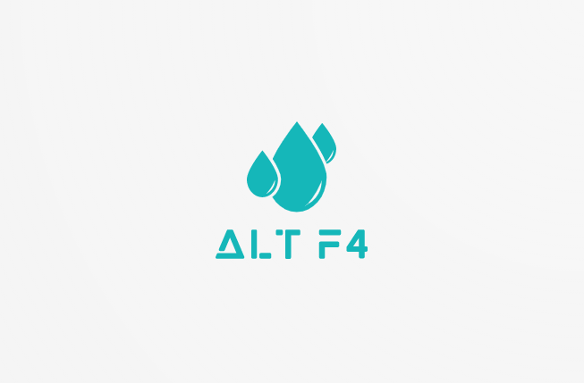**Отбор „ALT+F4“**

**Съдържание:**

1. Участници:
2. Целта на проекта ни:
3. Използвани технологии:
4. Бъдеще на проекта:

**1.Участници:**

1. Данаил Киров Тодоров
2. Станислав Ангелов Тодоров
3. Златомир Георгиев Костадинов
4. Велимир Владимиров Димитров
5. Явор Александров Караколев

**2.Целта на проекта ни**:

Чрез този проект ние искаме да накараме хората да осъзнаят колко важен е океанът и колко внимателни трябва да бъдем с него.

Искаме да информираме хората за проблеми като отпадъци, прекомерен риболов и др.

Правейки това, ще ни приближи една крачка по-близо до тяхното отстраняване.

**3. Използвани технологии:**



Visual Studio Code беше най-използваната технология от нашия отбор. С нея писахме всички кодове за нашия сайт. Използвахме я главно, заради удобствата, които предоставя на потребителите .



GitHub беше основата на всичко. Без тази технология, проектът ни може би нямаше да е възможен. Удобствата, които предлага не могат да бъдат предоставени никъде другаде. С GitHub работата по проекти е много по-лесна и по-приятна .



Чрез Teams си комуникирахме по време на общата ни работа.